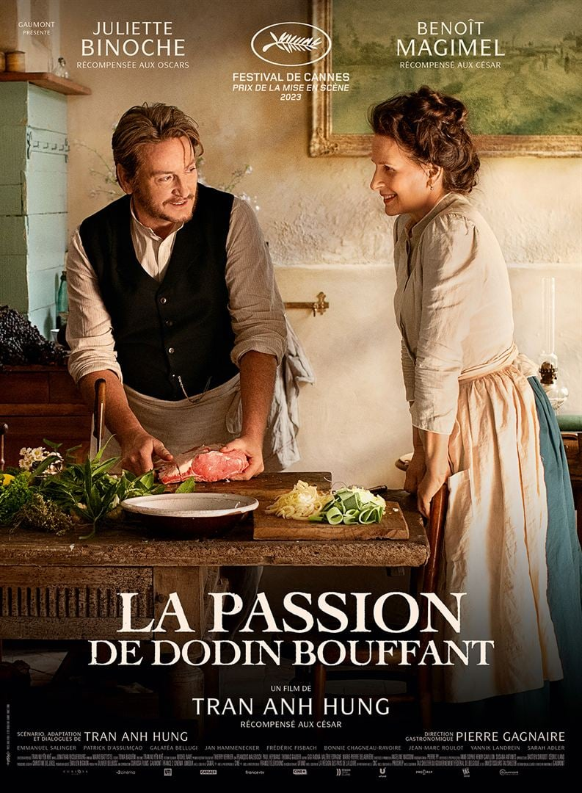https://www.mecanicvallee.com/wp-content/uploads/2020/04/GRAND-FIGEAC_logo.jpg

MARS

**LA PASSION DE DODIN BOUFFANT**  
Eugénie, cuisinière hors pair, est depuis 20 ans au service du célèbre gastronome Dodin. Au fil du temps, de la pratique de la gastronomie et de l'admiration réciproque est née une relation amoureuse. De cette union naissent des plats tous plus savoureux et délicats les uns que les autres qui vont jusqu’à émerveiller les plus grands de ce monde. Pourtant, Eugénie, avide de liberté, n’a jamais voulu se marier avec Dodin. Ce dernier décide alors de faire quelque chose qu’il n’a encore jamais fait : cuisiner pour elle.

**Adultes : 6 €**

**Moins de 25 ans : 3 €**

**Soutiens : 4 €**

20h30

MARDI

MARTEL  
La Raymondie

www.cine-lot.com

29